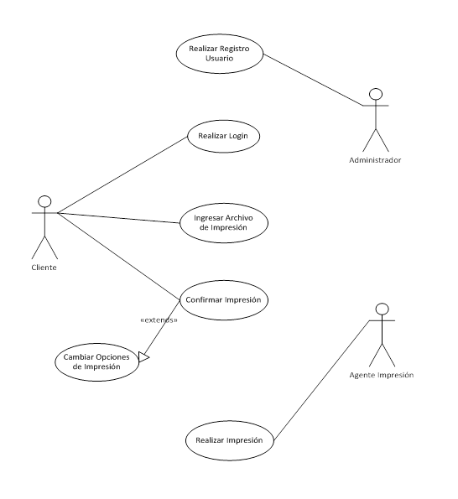

|  |  |  |
| --- | --- | --- |
| **DESCRIPCION DE CASOS DE USO** | | |
| **Caso de uso:** | Realizar Registro Usuario | |
| **Actor:** | Administrador | |
| **Precondición:** | Cliente perteneciente a la institución. | |
| **Postcondición:** | Realizar Login | |
| **Flujo de eventos:** | | |
| Administrador | | Servidor |
| **1-**Ingresar al sitio web de impresión.  **3-**Seleccionar la opción correspondiente para el administrador.  **5-** Ingresar los datos solicitados y pulsar el botón "Ingresar".  **7-** Seleccionar la opción "Registrar Alumno" en el Menú mostrado por la sitio web. | | **2-** Mostrar **Menú de selección de usuario** con los siguientes datos: dos botones, administrador y usuario.  **4- S**e despliega un **Menú de ingreso** con los siguientes datos: nombre, contraseña y dos botones: ingresar, cancelar.  **6.1-** Si los datos son correctos, se despliega un **Menú de opciones de administrador** con los siguientes datos: 3 botones: registrar alumno, eliminar alumno, lista de alumnos.  **6.2-** Si los datos son incorrectos, se muestra un mensaje de alerta con el siguiente texto: "Usuario Incorrecto o Contraseña Incorrecta."  **8-** Se mostrará el **Menú de Registro de Alumnos** con las siguientes cajas de texto para el ingreso de los datos del alumno: Rut, Nombre, Apellido Materno y Paterno, Dirección y Teléfono, y además de 2 botones para las opciones de: Ingresar y Volver.  **9.1-** Si los datos ingresados son correctos, se desplegará un mensaje de validación correcta, con el siguiente texto: "Alumno Registrado", y se volverá al **Menú de opciones de administrador.**  **9.2-** Si los datos ingresados son incorrectos, se mostrará un mensaje que indicará donde se encuentra el error de ingreso. Este mensaje, nos redirigirá al **Menú de Registro de Alumnos** anteriormente desplegado. |

|  |  |  |
| --- | --- | --- |
| **DESCRIPCION DE CASOS DE USO** | | |
| **Caso de uso:** | Realizar Login | |
| **Actor:** | Cliente | |
| **Precondición:** | Cliente previamente Registrado en el Sistema. | |
| **Postcondición:** | Verificación Login | |
| **Flujo de eventos:** | | |
| Cliente | | Servidor |
| **1-**Ingresar al sitio web de impresión.  **3-**Seleccionar la opción correspondiente para el usuario.  **5-** Ingresar los datos solicitados y pulsar el botón "Ingresar". | | **2-** Mostrar **Menú de selección de usuario** con los siguientes datos: dos botones, administrador y usuario.  **4- S**e despliega un **Menú de Ingreso** con los siguientes datos: nombre, contraseña y dos botones: ingresar, cancelar.  **6.1-** Si los datos son correctos, se despliega un **Menú de Ingreso de archivos** con los siguientes datos: un cuadro de texto en blanco, un botón examinar y otro verificar, con este último bloqueado.  **6.2-** Si los datos son incorrectos, se mostrara el siguiente mensaje: “Datos ingresados incorrectos”, además de redirigirnos al **Menú de Ingreso**. |

|  |  |  |
| --- | --- | --- |
| **DESCRIPCION DE CASOS DE USO** | | |
| **Caso de uso:** | Ingresar Archivo | |
| **Actor:** | Cliente | |
| **Precondición:** | Cliente logueado correctamente. | |
| **Postcondición:** | Confirmación de la Impresión. | |
| **Flujo de eventos:** | | |
| Cliente | | Servidor |
| **1-**Hacer click en el botón "Examinar".  **2-**Seleccionar el archivo a imprimir e ingresar el archivo.  **4-** Hacer click en el botón "Verificar". | | **3-** Una vez ingresado el archivo a imprimir, activar el botón "Verificar".  **5.1-** Si el formato del documento una vez verificado, es válido para impresión, se desplegarán las **Opciones avanzadas de impresión**, las cuales son: número de copias, color y tamaño. Además, se desplegará un botón "aceptar" para la confirmación de las opciones de impresión.  **5.2-** Si el formato del documento no es válido para impresión, se mostrara el siguiente mensaje: “formato del documento invalido” y nos redirigirá al **Menú de Ingreso de archivos.** |

|  |  |  |
| --- | --- | --- |
| **DESCRIPCION DE CASOS DE USO** | | |
| **Caso de uso:** | Cambiar Opciones de Impresión (extensión) | |
| **Actor:** | Cliente | |
| **Precondición:** | Formato del documento valido | |
| **Postcondición:** | Confirmar Impresión | |
| **Flujo de eventos:** | | |
| Cliente | | Servidor |
| **1.1-** Una vez mostradas las **Opciones avanzadas de impresión,** se seleccionarán las opciones que el usuario estime adecuadas para su impresión, haciendo clic en cada uno de los atributos que desea cambiar e ingresando los valores deseados.  **1.2-** Una vez mostradas las **Opciones avanzadas de impresión,** se pueden dejar los atributos con los valores por defecto solo haciendo clic en el botón "Aceptar". | | **2-** Ya aceptadas las **Opciones avanzadas de impresión**, se desplegará la **Confirmación de Impresión**, lo cual significa, mostrar un botón con el texto "Confirmar". |

|  |  |  |
| --- | --- | --- |
| **DESCRIPCION DE CASOS DE USO** | | |
| **Caso de uso:** | Confirmar Impresión | |
| **Actor:** | Cliente | |
| **Precondición:** | Formato del documento válido y Opciones de impresión aceptadas. | |
| **Postcondición:** | Realizar Impresión. | |
| **Flujo de eventos:** | | |
| Cliente | | Servidor |
| 1- Hacer clic en el botón confirmar. | | 2- Una vez confirmada la impresión, esta es enviada al "Agente Impresión", el cual es encargado de administrar las impresiones e imprimirlas. |

|  |  |  |
| --- | --- | --- |
| **DESCRIPCION DE CASOS DE USO** | | |
| **Caso de uso:** | Realizar Impresión | |
| **Actor:** | Agente Impresión | |
| **Precondición:** | Confirmación de Impresión | |
| **Postcondición:** | Impresión Realizada. | |
| **Flujo de eventos:** | | |
| Cliente | | Agente Impresión |
| 3- Recibir Documento Impreso. | | 1- Recibir Documento a imprimir, en la bandeja de Impresiones.  2- Imprimir Documento. |